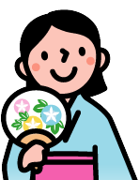

※チケット販売～5時30分、ゲーム終了～6時

第16回 金町第一団地

※雨天：決行

「２０１９年度東京都地域の底力発展事業助成」対象事業

